 | Votre contact : ---  Votre référence : 25575 | cotation@zen-fr.com  02.53.35.70.10
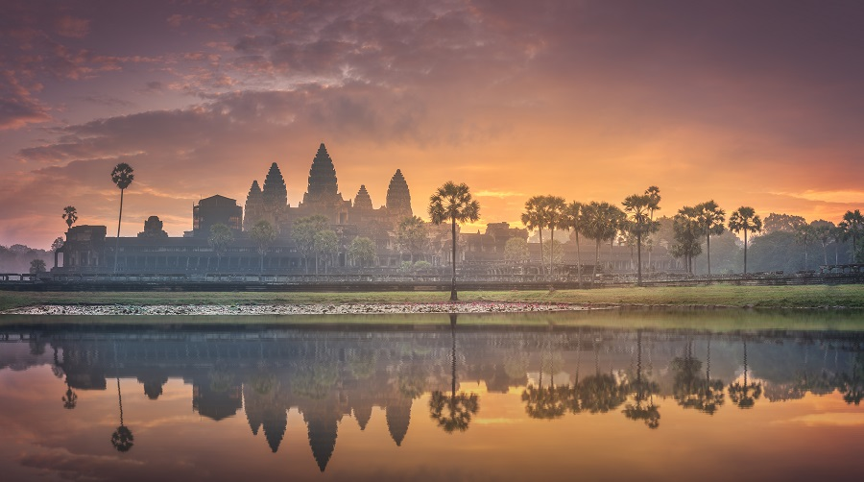

De Phnom Penh à Angkor aux plages de Koh Rong
12 JOURS / 09 NUITS

De toutes les destinations possibles dans le sud-est asiatique, le Cambodge est sans doute celle qui offre le patrimoine historique, architectural et culturel le plus riche, auquel s’ajoutent une nature superbe et verdoyante. Partez à la découverte d’un pays extrêmement attachant, qui recèle l’un des plus beaux sites du patrimoine de l’humanité : les temples d’Angkor ! Ce voyage vous mènera aussi au cœur du Cambodge, à la découverte de sa campagne paisible et à la rencontre de ses habitants, un peuple souriant et accueillant. Un périple d’émotions que vous n’oublierez pas !
LES ETAPES

Jour 01 : PARIS ✈️ PHNOM PENH

Jour 02 : PHNOM PENH (10 km - env. 50min)

Jour 03 : PHNOM PENH

Jour 04 : PHNOM PENH / KAMPONG KHLEANG / SIEM REAP (292 Km - env. 6h00)

Jour 05 : SIEM REAP / TEMPLES D'ANGKOR (20 km - env. 50 min aller-retour)

Jour 06 : SIEM REAP / TEMPLES D'ANGKOR (80 km - env. 2h30 min aller-retour)

Jour 07 : SIEM REAP ✈️ SIHANOUKVILLE 🚢 KOH RONG

Jours 08 à 10 : koh rong

Jour 11 : KOH RONG 🚢 SIHANOUKVILLE / PHNOM PENH ✈️ PARIS

Jour 12 : PARIS

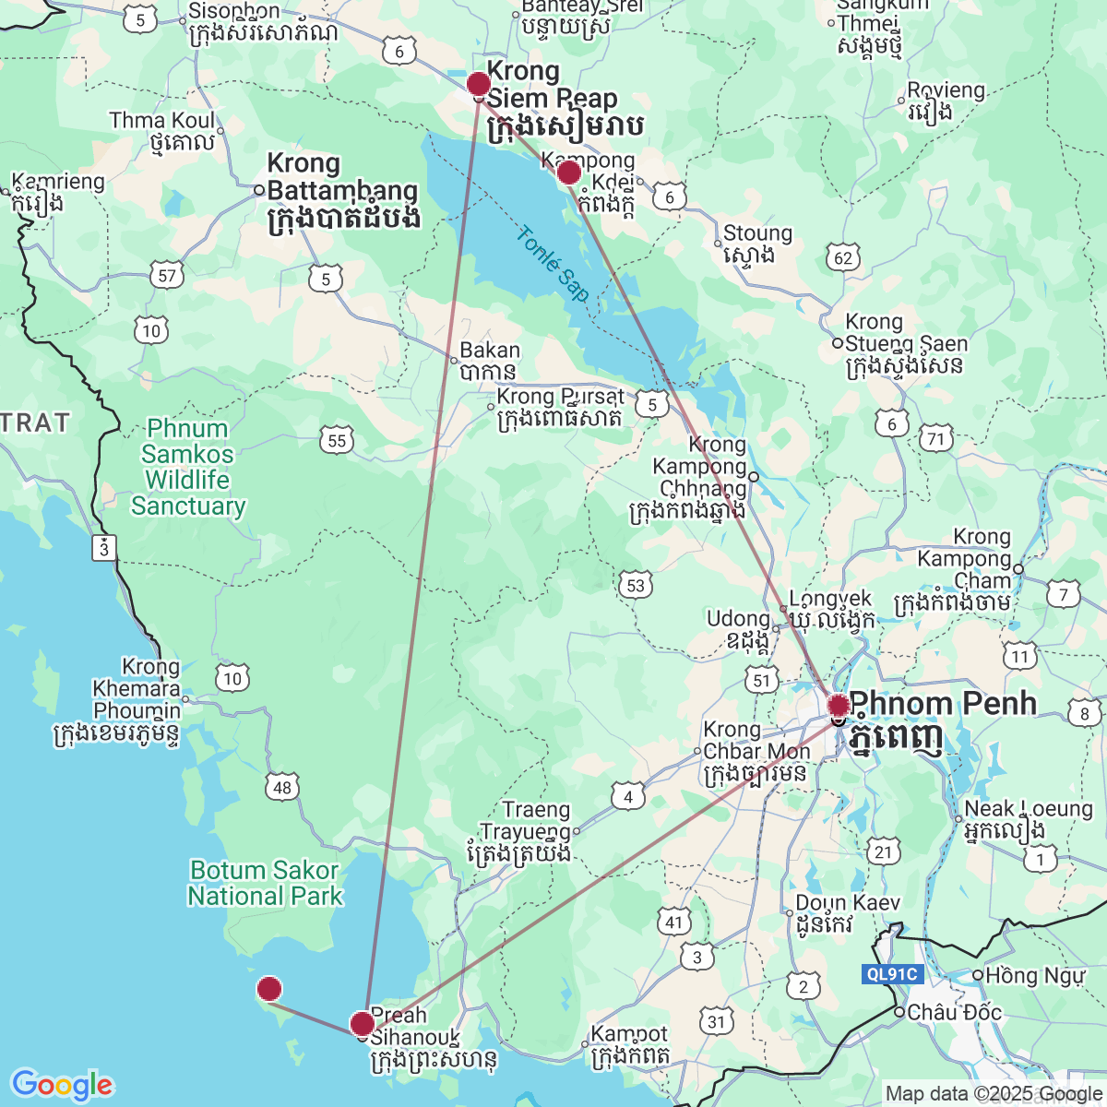

le programme

Jour 01 : PARIS ✈️ PHNOM PENH

Rendez-vous des participants à l’aéroport de Paris CDG.
Formalités d’enregistrement et d’embarquement.
Envol à destination de Phnom Penh (vol avec escale).
Toutes prestations et nuit à bord.

Jour 02 : PHNOM PENH (10 km - env. 50min)

Arrivée à Phnom Penh.
La fameuse hospitalité khmère attend les visiteurs de la capitale du Royaume du Cambodge. Située au confluent de trois grands fleuves, le Mékong, le Tonlé Sap et le Bassac, créant les quatres bras juste en face du Palais Royal, Phnom Penh est le centre commercial, politique et culturel du pays et lieu de résidence de plus d’un million d’habitants sur la population totale du pays estimée à 11, 4 millions.
Accueil par notre représentant qui assistera le groupe pour le service VIP Fast track. Rencontre avec votre guide francophone.
Transfert et installation à l’hôtel. (Votre chambre sera à votre disposition à partir de 14h00).
Fin de journée libre pour se reposer du voyage.
Dîner et nuit à l’hôtel.

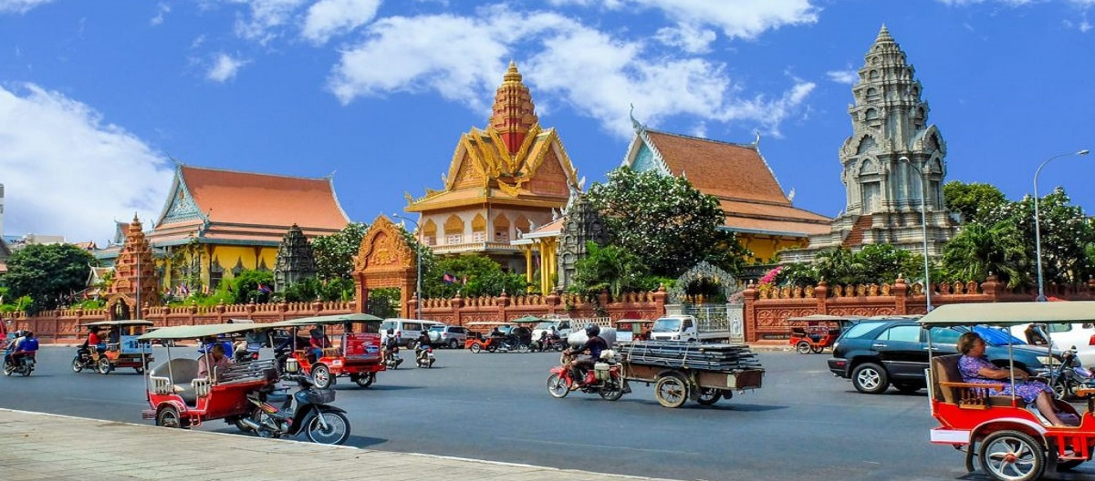

Jour 03 : PHNOM PENH

Petit-déjeuner à l’hôtel.
Ce matin, découverte du palais royal et sa pagode d’argent qui se trouve dans son enceinte.
Ce palais de bois et de bambou fut la première résidence du roi Norodom lorsque ce dernier choisit Phnom Penh pour capitale. Jugé trop modeste pour une demeure princière, il fut remplacé par un autre, en « dur ». De style khmer, traditionnel et peint en jaune, la couleur royale, le palais est construit en maçonnerie et présente quelques similitudes avec le palais royal de Bangkok.
Continuation jusqu’au Wat Phnom. Dominant la ville, il a donné son nom à la capitale. C’est ici, que selon la légende, Dame Penh déposa les images en bronze de Bouddha et la statue de Preah Noreay, retrouvées dans un tronc d’arbre. Déjeuner dans un restaurant local.
Visite du musée National. Il abrite une vaste collection d’art et d’objets culturels khmers datant de l’Antiquité jusqu’au XIXe siècle, comprenant des sculptures en pierre, des objets en bronze, des céramiques, des bijoux et des textiles, ainsi que des représentations de l’histoire de l’art khmer et de la vie quotidienne. Le bâtiment lui-même est un exemple d’architecture khmère traditionnelle, avec des toits en tuiles et une cour intérieure.
Flâneries dans le Marché Central (de style Art Déco et classé au Patrimoine architectural de la ville) parmi les étals très bien achalandés.
Dîner dans un restaurant en ville.
Nuit à l’hôtel.

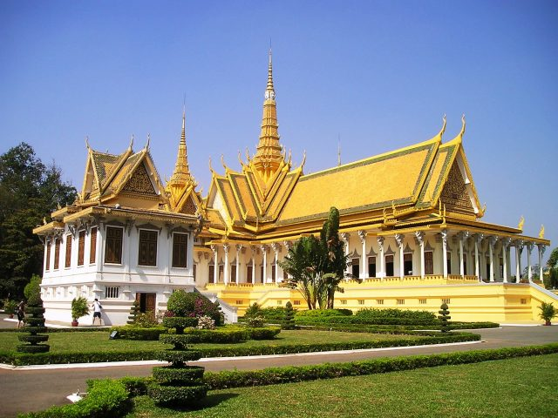
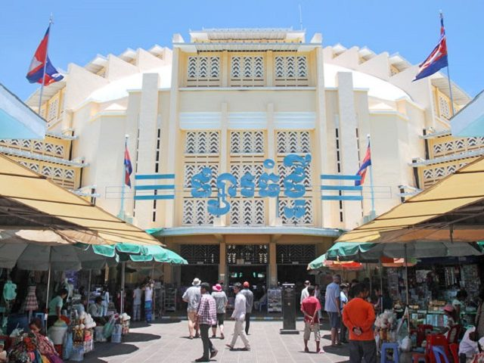

Jour 04 : PHNOM PENH / KAMPONG KHLEANG / SIEM REAP (292 Km - env. 6h00)

Petit-déjeuner à l’hôtel.
Départ pour Skun célèbre pour son marché surnommé « marché aux mygales ». Ce sera l’occasion pour les plus courageux de se laisser tenter par la dégustation de cette spécialité locale !
Déjeuner en cours de route.
Ensuite, promenade en bateau sur le Lac Tonlé Sap , véritable mer intérieure, dont la crue règle la vie du peuple khmer a été classée réserve de Biosphère par l’UNESCO en 1997 en raison de l’incroyable diversité de son écosystème.
Découverte du village flottant de Kampong Khleang. Vous serez séduits par la combinaison des bungalows flottants et des maisons sur pilotis, vous permettant une découverte aussi belle à pied qu’en bateau au milieu des habitants s’adonnant à leurs activités quotidiennes.
Arrivée à Siem Reap en fin d’après-midi.
Siem Reap est une petite ville tranquille, récente. Elle est le point de départ pour la visite du fameux site d’Angkor et ses temples mythiques. Au sud de la ville moderne, le vieux Siem Reap a conservé toutes les traditions cambodgiennes, ses maisons sur pilotis, les paillottes et les norias. Des poissons sèchent devant les maisons et la vie s’y déroule calmement au rythme des saisons.
Installation à l’hôtel.
Dîner au restaurant.
Nuit à l’hôtel.

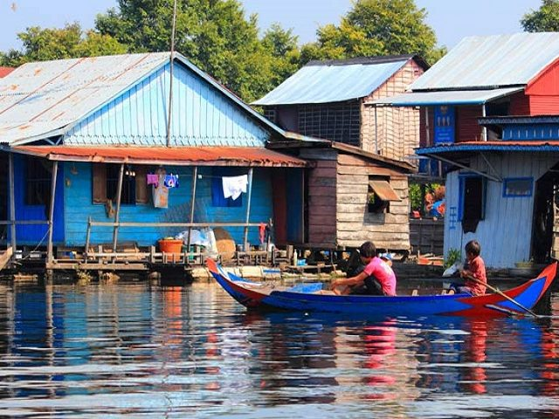
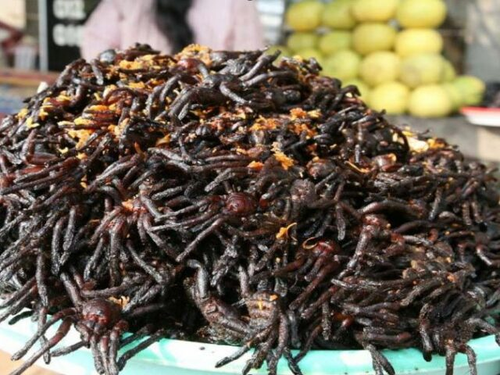

Jour 05 : SIEM REAP / TEMPLES D'ANGKOR (20 km - env. 50 min aller-retour)

Petit-déjeuner à l’hôtel.
La journée sera entièrement consacrée à la visite du prestigieux ensemble archéologique.
Remise des audiophones qui seront à votre disposition pendant les 2 jours pour une meilleure écoute des commentaires des guides.
Départ de votre hôtel en tuk-tuk !
Vous commencerez avec Angkor Thom et ses célèbres monuments, cité fortifiée datant de la première moitié du XIIème siècle, entourée de douves et percée de cinq portes :
Le temple Bayon, unique pour ses 54 tours décorées de plus de 200 visages souriants d’Avalokiteshvara. C’est un des plus beaux monuments d’Angkor.
Le Phimeanakas date de la fin du Xème siècle, c’est un temple montagne à 3 gradins de latérite couronnés de grès. Un peu difficile d’accès, ce temple est l’endroit idéal pour faire une pause.
La Terrasse des Eléphants sur laquelle s’élevaient autrefois des pavillons, la salle du conseil avec des châssis de fenêtre en or.
La Terrasse du Roi Lépreux, probablement une sorte de bûcher crématoire, a été récemment dégagée. Les travaux ont mis en évidence les différentes époques du monument, lequel est tout à fait unique.
Déjeuner dans un restaurant.
L’après-midi est consacrée à la visite du célèbre et somptueux temple d’Angkor Wat.
Réplique miniature de l’univers selon l’hindouisme, il est composé du mont Méru, entouré des continents et des océans.
Vous découvrirez ses séries de bas-reliefs extraordinaires, sur 800 mètres de longueur, qui décrivent des évènements épiques de l’histoire khmère et de mythes. Ce temple, le plus important du site représente l’aboutissement architectural de l’art khmer. Contrairement à tous les autres, ce temple montagne, à 3 gradins et 4 enceintes, est orienté à l’Ouest. C’est un temple funéraire dédié à Vishnou.
Note : Les visiteurs doivent veiller à bien se couvrir les épaules et à porter un pantalon long ou une jupe longue. Pour le temple d’Angkor Wat et de la tour de Bakan, les enfants de moins de 12 ans ont interdiction de monter pour des raisons de sécurité. La tour centrale sera fermée pendant les jours sacrés bouddhiques 4 jours par mois et selon le calendrier lunaire, ou pendant les cérémonies religieuses spéciales.
Dîner avec spectacle de danses Apsara.
Nuit à l’hôtel.

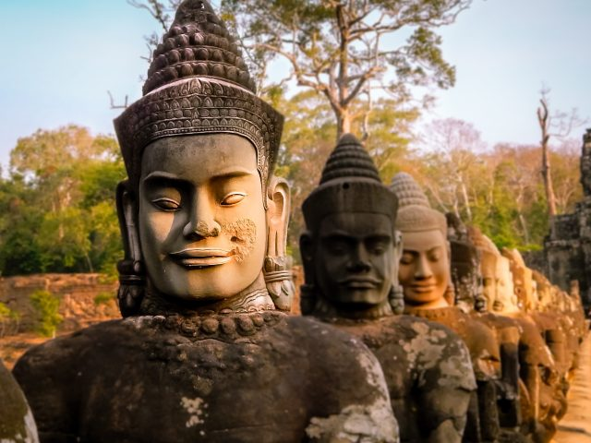
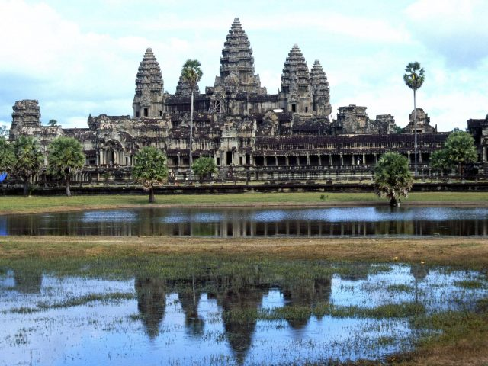

Jour 06 : SIEM REAP / TEMPLES D'ANGKOR (80 km - env. 2h30 min aller-retour)

Petit-déjeuner à l’hôtel.
Découverte du Temple de Ta Prohm, ancien monastère datant de 1186, enfoui dans la jungle, l’un des plus importants édifices d’Angkor, construit par Jayavarman VII. Ici, les fromagers sont rois. Les racines de ces arbres immenses envahissent petit à petit la pierre. Le nom de cet arbre, le fromager, remonte à l’Indochine, lorsque la France occupait le Cambodge.
Neak Pean, promenade autour de ce temple bouddhique construit sur une île artificielle.
Déjeuner dans un restaurant local avec de découvrir le Siem Reap dans la campagne cambodgienne. Ce temple de plein pied en grès rose et latérite est un magnifique bijou ciselé avec une extrême finesse et un fantastique luxe de détails.
Au retour, arrêt dans un village pour une démonstration de récolte de sucre de palme (selon la saison). Vous pouvez également admirer la beauté de la campagne cambodgienne et découvrir le mode de vie de la population locale et leurs activités agricoles saisonnières : la plantation du riz, des légumes, l’élevage, la récolte.
Visite du temple de Banteay Samre et ses superbes sculptures bien conservées. Ce temple a beaucoup de charme et possède de magnifiques reliefs et statues. On peut y admirer une belle terrasse gardée par des lions, de nombreux linteaux sculptés et quelques belles colonnes ouvragées.
Retour à l’hôtel. Dîner dans un restaurant en ville.
En option : spectacle de cirque cambodgien de l’association « PHARE ». Après des tournées réussies à travers le monde, en Europe, en Australie, au Japon, aux Etats-Unis, à Singapour, aux Philippines, pour ne citer que quelques-uns des pays visités, les célèbres et talentueux jeunes artistes cambodgiens de l’Ecole de Cirque de Phare, se produisent maintenant à Siem Reap avec des numéros encore plus époustouflants et uniques, au cœur même du berceau de la civilisation khmère !
Nuit àl’hôtel.

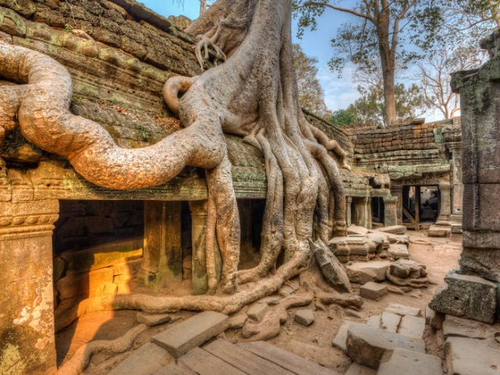
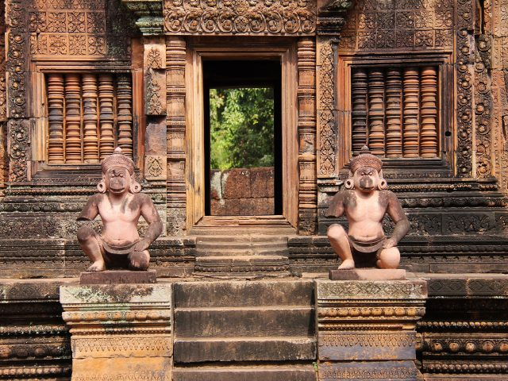

Jour 07 : SIEM REAP ✈️ SIHANOUKVILLE 🚢 KOH RONG

Petit-déjeuner à l’hôtel.
Selon vos horaires de vol, transfert à l’aéroport de Siem Reap.
Assistance aux formalités d’enregistrement
Envol pour Sihanoukville.
Accueil à l’arrivée et transfert en bateau rapide sur l’île de Koh Rong.
Ile paradisiaque connue pour ses criques de sable blanc, mer turquoise, ciel bleu et récifs coralliens, Koh Rong conserve encore quelques villages de pêcheurs. À l’intérieur des terres de l’île, une jungle dense est parsemée de cocotiers et de cascades vous permettant ainsi quelques belles randonnées (en supplément).
Installation à l’hôtel.
Déjeuner et dîner libres.
Nuit à l’hôtel.

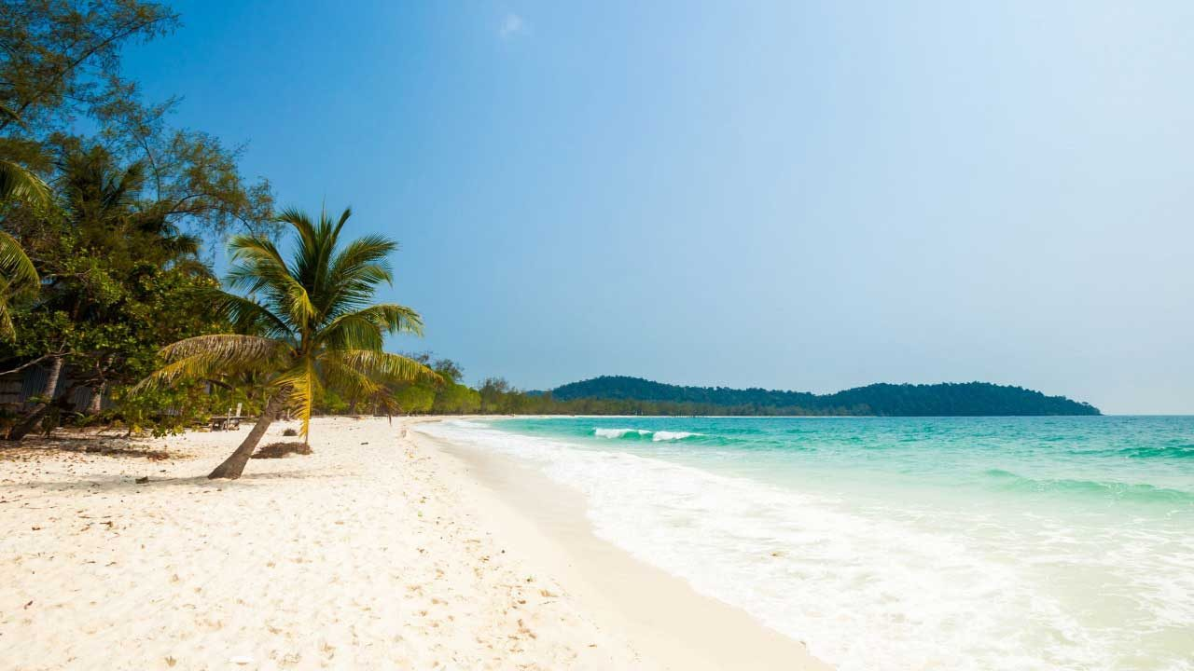

Jours 08 à 10 : koh rong

Petits déjeuners à l’hôtel.
Journées libres pour profiter de la plage et des installations de l’hôtel.
Déjeuners et dîners libres.
Nuits à l’hôtel.

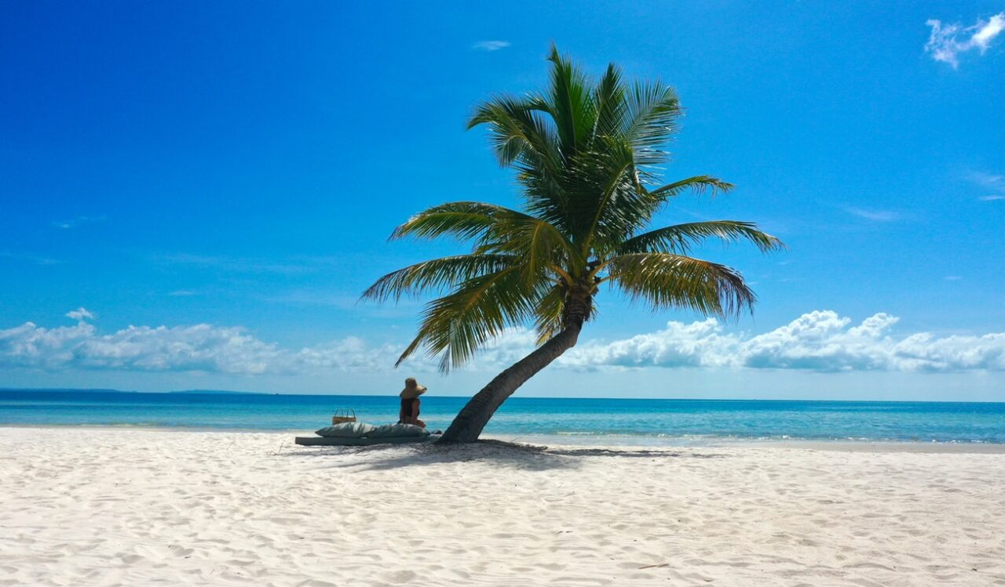

Jour 11 : KOH RONG 🚢 SIHANOUKVILLE / PHNOM PENH ✈️ PARIS

Petit déjeuner à l’hôtel.
Temps libre avant votre transfert à l’embarcadère depuis lequel vous prendrez le bateau retour vers Sihanoukville (45 minutes environ).
Arrivée à Sihanoukville. Accueil par votre assistance francophone et transfert par la route en direction de Phnom Penh.
Déjeuner.
Selon vos horaires de vol, transfert à l’aéroport, où vous procéderez aux formalités d’enregistrement et d’embarquement pour votre vol retour (dîner libre).
Envol à destination de la France sur vols réguliers avec escale. Toutes prestations à bord.

Jour 12 : PARIS

Arrivée Paris CDG.
Fin de nos prestations.

hôtels NORMES LOCALES (ou similaires)

VILLE | HOTEL | TYPE DE CHAMBRE
PHNOM PENH | Mahasakor Inn (ex. Cardamom) 3* | Chambre Supérieure
SIEM REAP | Angkor Holiday Hôtel 4*
KOH RONG SANLOEM | Eden Beach Resort 3*

devis estimatif n°25575

A l'attention de Services groupes
Devis réalisé le : 10/07/2025

Devis estimatif « De Phnom Penh à Angkor aux plages de Koh Rong »
1 EUR = 1,16 USD
Nombre de participants | Période : Novembre 2026 (hors vacances scolaires, fête de l’eau 22-27 novembre)
Base 36 à 42 pax | 1 790 € / pers.
Base 31 à 35 pax | 1 810 € / pers.
Base 26 à 30pax | 1 835 € / pers.
Base 21 à 25 pax | 1 865 € / pers.
Base 16 à 20 pax | 1 945 € / pers.
Base 10 à 15 pax | 2 045 € / pers.
Sup. single | 285 €

Ces tarifs sont nets par personne sous réserve de disponibilité au moment de la réservation.
- nos prix comprennent :
– Les vols réguliers internationaux Paris / Phnom Penh / Paris sur la compagnie Qatar Airways via Doha et Saigon (en classe économique)
– Les taxes aériennes : 205 € à ce jour
– Le vol intérieur Siem Reap / Sihanoukville taxes incluses
– Tous les transferts et le transport en autocar climatisé avec chauffeur
1 bus de 42 sièges + 1 guide
– L’hébergement en chambre double, dans des hôtels mentionnés ci-dessus (normes locales) ou similaire, avec les petits déjeuners
– La pension complète du déjeuner du jour 2 au petit déjeuner du jour 8 et en chambre et petit déjeuner pendant le séjour à Koh Rong
– Le déjeuner du jour 11
– Les services de guides locaux francophones, lors des visites prévues
– L’assistance francophone à Sihanoukville
– Toutes les visites, entrées et excursions mentionnées dans le programme
– Les audiophones pendant 2 jours lors de la visite des temples d’Angkor
– Les taxes locales et frais de services dans les hôtels et restaurants
– L’assistance de nos correspondants locaux sur place

- NOS PRIX NE COMPRENNENT PAS :
– Le supplément chambre individuelle
– Les repas mentionnés “libres” dans le programme (les déjeuners et les dîners à Koh Rong) et les boissons lors des déjeuners et dîners
– Les service d’un guide francophone pendant le séjour à Koh Rong
– L’attribution des sièges sur les vols internationaux (en fonction des compagnies aériennes)
– Les pourboires (guides, chauffeurs, porteurs…) et les dépenses à caractère personnel
– Tout ce qui n’est pas mentionné dans “nos prix comprennent”
– Les assurances
– Une gratuité
- Les frais de visa

En option :

Le spectacle de cirque “Phare” (siège cat. B) : 30 euros / pers.

Suggestion de pourboire pour le guide et le conducteur pour les groupes supérieurs à 15 participants : 3 USD /personne/jour
Supplément dîner à l’hôtel Eden Beach à Koh Rong Sanleum :
Déjeuner ou dîner menu servi à table : à partir de 20 € pp et par repas
Déjeuner ou dîner BBQ buffet à partir de 34 € pp et par repas pour un minimum de 15 participants
Les boissons à table sauf Koh Rong : 30 € pp sur la base d’une bière ou une eau minérale ou un soda par personne et par repas (10repas)
Supplément en hôtels de catégorie 4* : 150 € en demi-double (+ 425 € supplément en chambre individuelle)

Les hôtels ou similaires
Phnom Penh Hôtel Anik Palace 4*
Siem Reap Hôtel Tara Angkor 4*
Koh Rong Hôtel Longset Resort 4*

Formalités :

CAMBODGE - Pour les ressortissants français :
Passeport valable au moins 6 mois après la date de retour.
Visa obligatoire obtenu avant le départ (ambassade ou en ligne) ou sur place (35 USD).
A partir du 1er juillet 2024, la Carte d'Arrivée Électronique devient obligatoire (gratuit).
Cette carte d'arrivée électronique peut être remplie sur le site www.arrival.gov.kh ou via l'application Cambodia e-Arrival (CeA), disponible sur App Store et Play Store pour les téléphones et autres appareils électroniques. Les visiteurs peuvent remplir ce formulaire en ligne au moins 7 jours avant de voyager. Le QR code de validation sera à présenter au passage de l'immigration.

